知网毕设系统-简易手册-学生

电子工程学院

目 录

1.总体流程 - 2 -

2.登陆 - 4 -

2.1大四应届毕业生登录流程 - 4 -

2.2 大五大六往届生开通账号 - 4 -

3.师生双选管理 - 5 -

3.1指导老师指定学生 - 5 -

3.2选择指导教师课题 - 6 -

3.3学生自拟题目 - 6 -

3.4题目修改 - 7 -

3. 5任务书 - 7 -

4.过程管理 - 7 -

4.1过程管理第一阶段 - 7 -

4.2提交待检测论文（此部分暂做了解，后续会有具体通知） - 8 -

4.3答辩记录填写 - 9 -

5.最终稿提交及表格导出 - 9 -

5.1最终稿提交（此部分暂做了解，后续会有具体通知） - 9 -

5.2表格导出 - 10 -

## 1.总体流程

师生双选---过程文档管理及过程答辩---评审答辩---最终稿提交及文档导出。

“绿色”头像部分为毕设整个过程中学生角色会进行的操作。

根据流程，找到相应页面填报或查看即可。

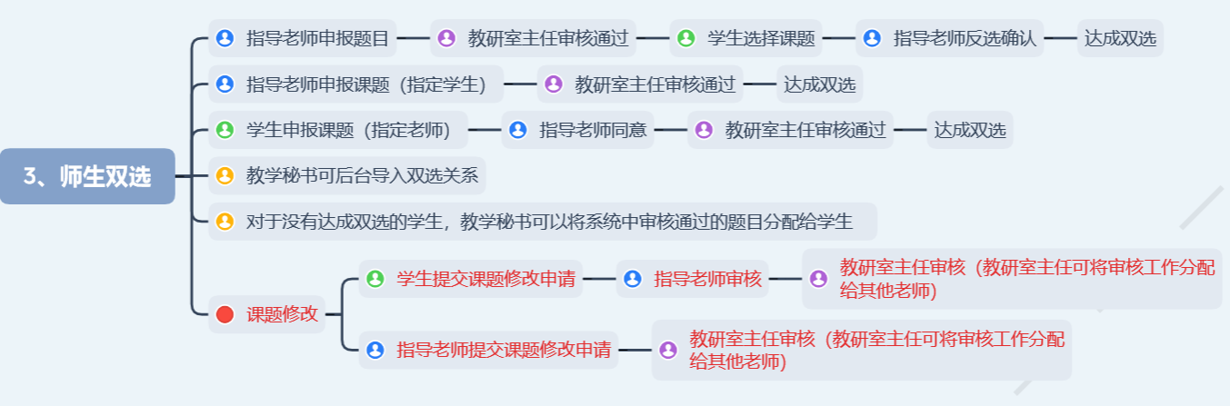

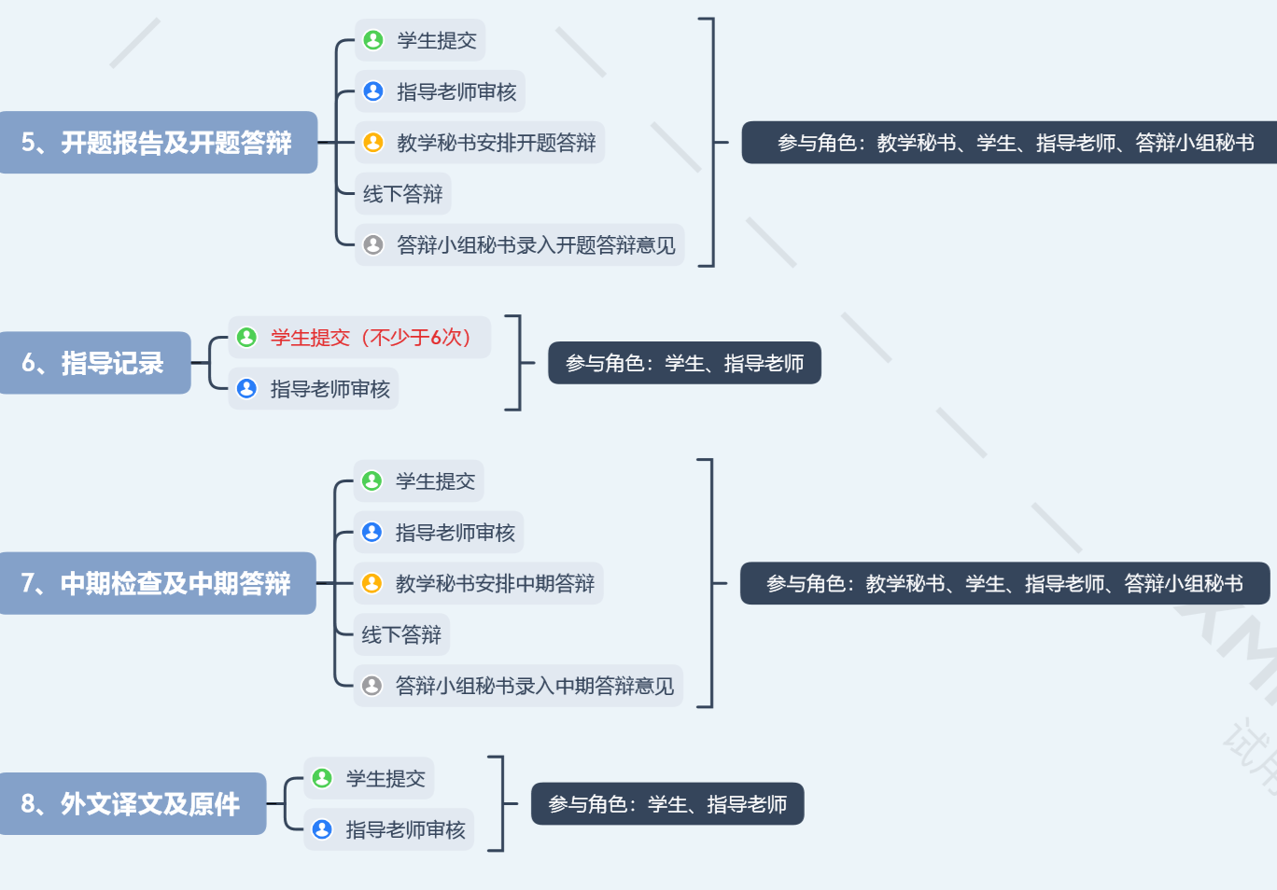

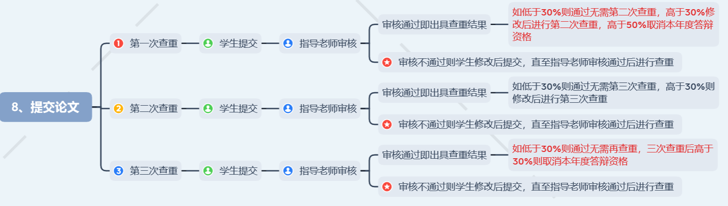

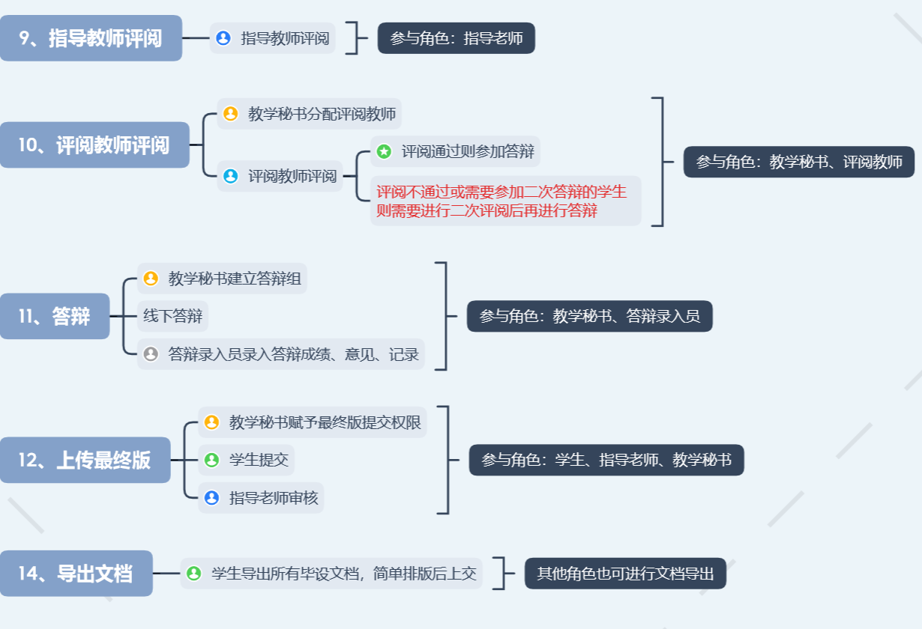

## 2.登陆

### 2.1大四应届毕业生登录流程

打开教务处主页，单击“学生服务栏”的“毕业设计（论文）管理”。

**校内**统一身份认证：cuit.co.cnki.net （**与登录教务系统的账号和密码一致**）

**校外**登录网址：http://cuit.co.cnki.net/Login.html?dp=cuit&r=1605529444168&cas=1（**初始用户名是学生的学号（比如，2018011013），原始密码是cuit学生学号（比如，cuit2018011013）**。第一次登陆会绑定手机号。

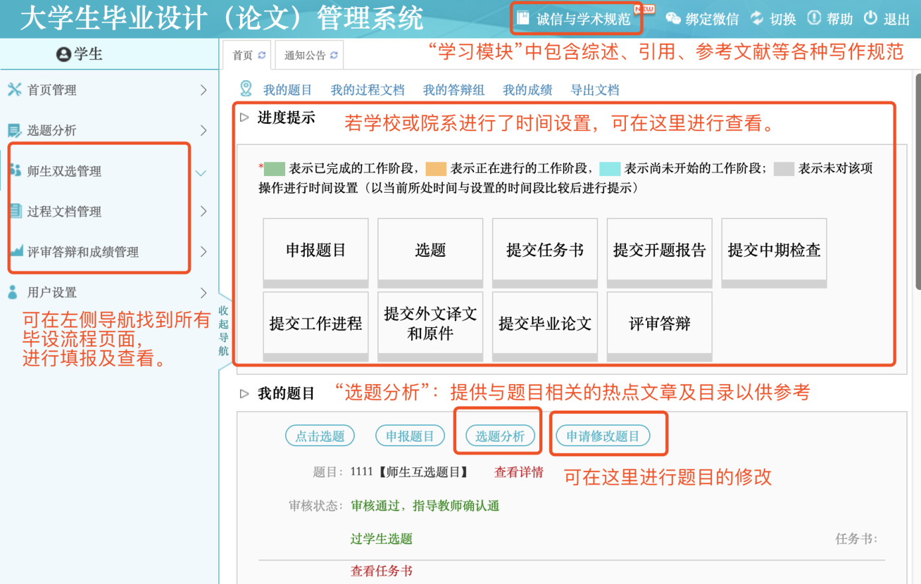

图2-1 登陆后首页简介

### 2.2 大五大六往届生开通账号

**需申请开通账户，逾期未申请，视为放弃本次毕业设计资格。**

第一步，申请账户。学院会在毕设工作开启前发布报名通知，请在学院规定的期限内按要求报名。

第二步，登录账户。

①以前做过毕设有系统账户的，直接按以前的账号密码登录。

②以前没做过毕设的，步骤同“2.1大四应届毕业生登录流程”。

## 3.师生双选管理

选题分三种模式，根据学校要求，选择其中一种完成即可。

①指导老师指定学生，题目通过审核，达成双选；

②指导老师出题，学生选题，教师审核通过后，达成双选；

③学生出题，指导老师同意，专家审核题目通过后，达成双选。

**· 选题分析**

不是必须的操作，只作为辅助功能帮助学生分析选题！

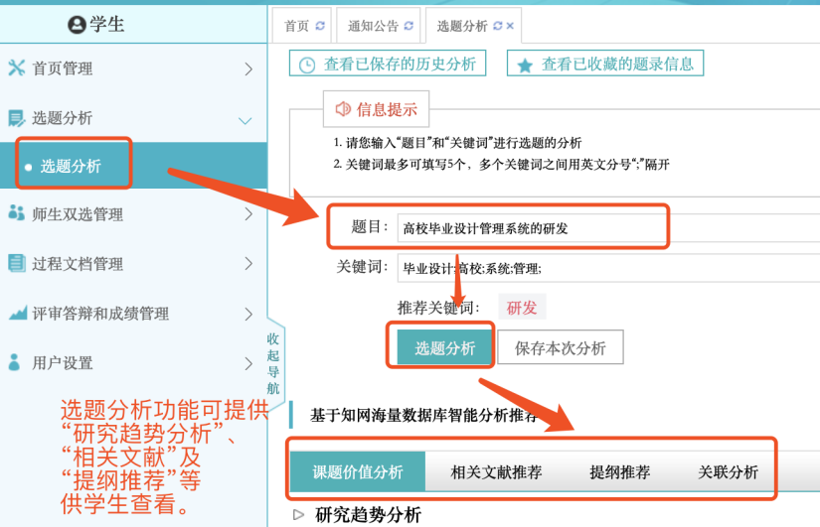

图3-1

### 3.1指导老师指定学生

指导老师和学生沟通后，指导老师可以指定学生做指定的毕设题目。题目通过审核，达成双选，可在图3-2处查看双选成功的毕设题目。

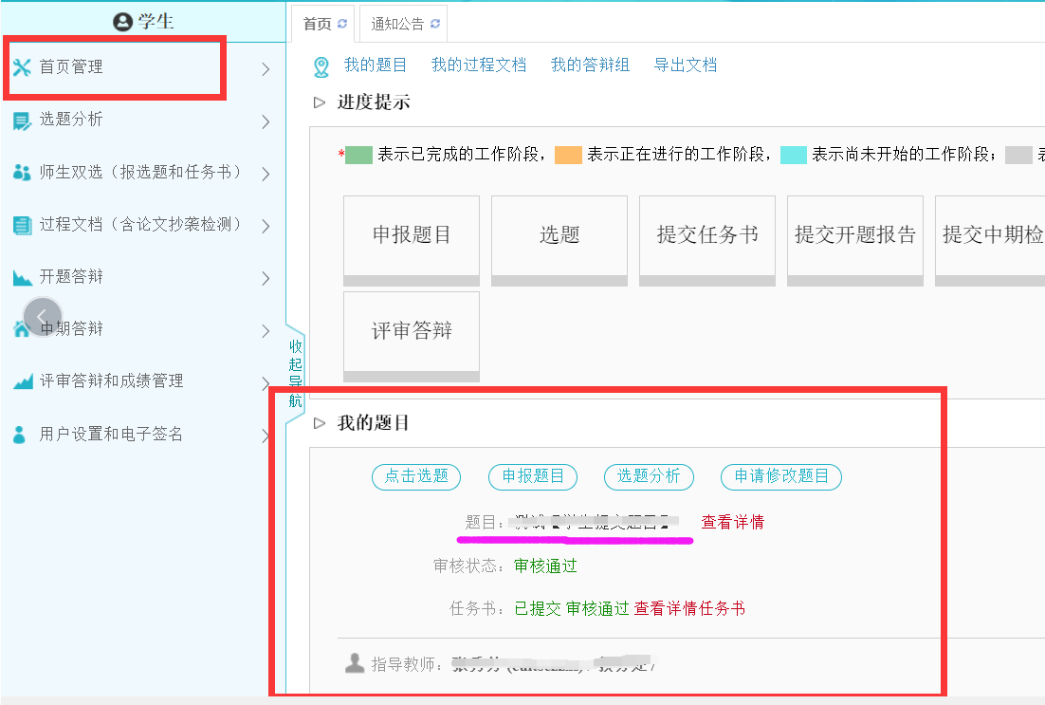

图3-2 查看双选成功的毕设题目

### 3.2选择指导教师课题

师生双选管理---学生选题----选择题目。在图3-3选择指导教师课题。一个题目最多只能被3个人选，一个学生最多只能选3个题目。选题过后可以和老师初步沟通，等待老师最终双向确认。

若指导教师审核通过，则建立双选。若指导教师审核不通过，需要重新选择。（指导教师申报的题目，相关专家审核后，才能在“学生选题”页面看到）。达成双选后，可在图3-2处查看双选成功的毕设题目。

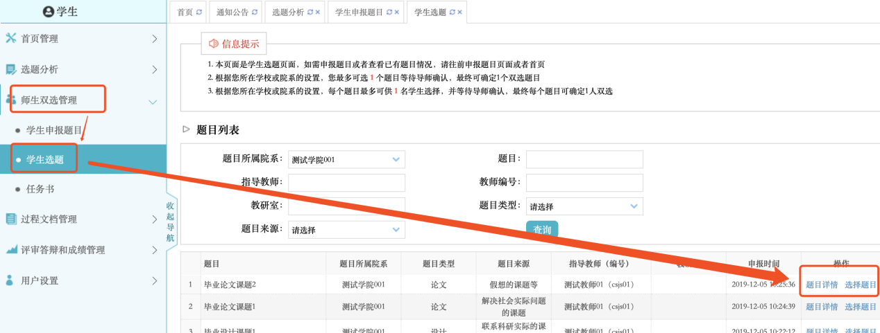

图3-3选择指导教师课题

### 3.3学生自拟题目

师生双选管理---学生申报题目---录入题目。

注：自拟题目会占用指导教师题目数量，需事先取得指导老师同意，否则可能会被老师拒绝，影响自己达成双选。

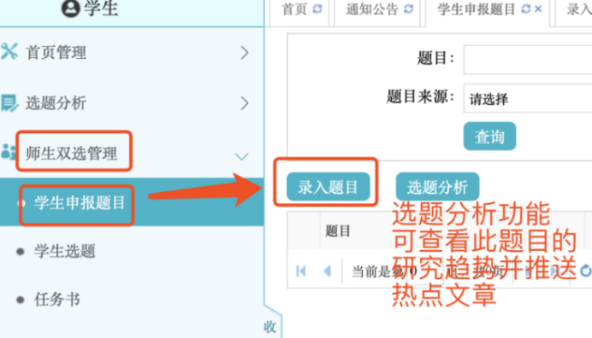

图3-4 自拟题目界面

按图3-4步骤填写题目等内容，选择导师，点击提交。（若无要求，附件可为空）

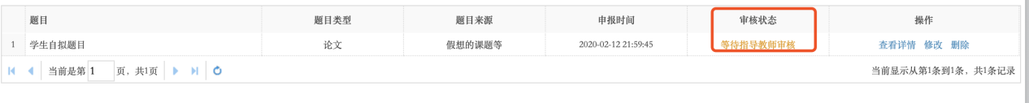

图3-5

需指导教师和相关专家审核，审核通过后，双选完成。审核不通过，可重新提交。

指导教师审核前，可修改题目信息（修改题目、内容、导师都可以）。达成双选后，可在图3-2处查看双选成功的毕设题目。

### 3.4题目修改

若首次申请，可在首页点击“申请修改题目”，进行题目的修改。

若非首次申请，首页点击“查看修改申请”，再点击“申请修改题目”，进入修改页面。

提交题目修改申请后，需要教研室主任和分管本科教学工作院长依次审核通过，才可以修改。请大家根据审核状态，联系相应的老师处理。

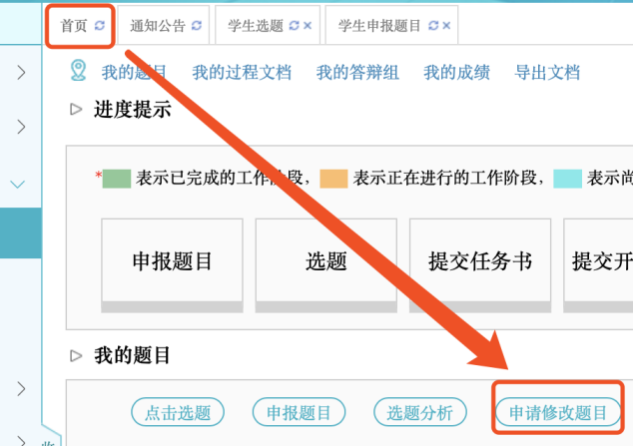 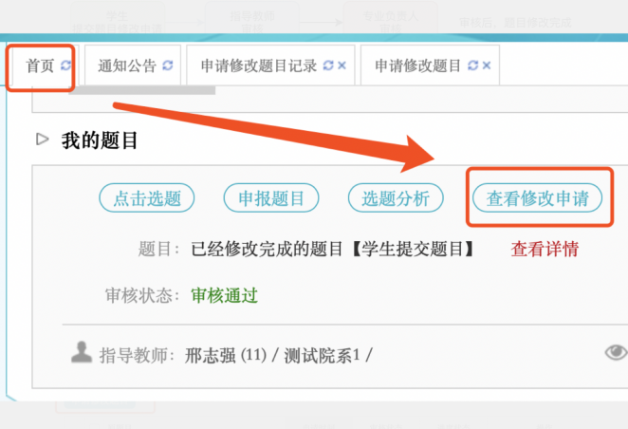

图3-6-1 首次申请修改题目 图3-6-2 非首次申请修改题目

### 5任务书

任务书由学生提交（见图3-7）， 指导教师需审核。

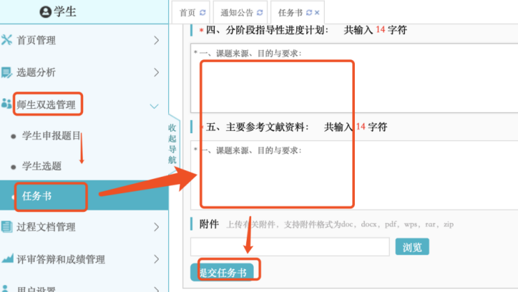

图3-7 提交任务书

## 4.过程管理

### 4.1过程管理第一阶段

这一阶段都是学生提交，指导教师审核后完成。

提交开题报告、中期检查、指导记录（要求不少于6次。因填写的时间即为最终系统保存的时间，为清晰记录整个毕设过程，请在老师每次指导当天及时填写）、外文译文及原件。

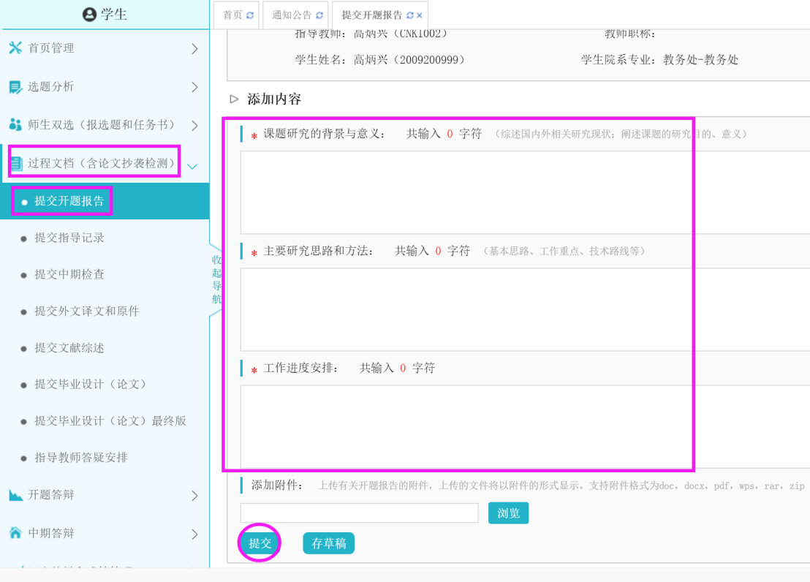

图4-1 过程文档提交

【修改】

①指导教师审核前，可随时登陆修改。

②指导教师审核后，需由指导教师在相应页面点击**“允许修改”**按钮，才可以修改。

### 4.2提交待检测论文（此部分暂做了解，后续会有具体通知）

论文**答辩前**，提交待检测论文，指导教师审核通过后立刻进行检测。

若指导教师审核不通过，可查看评语及批注，按要求修改后重新提交。

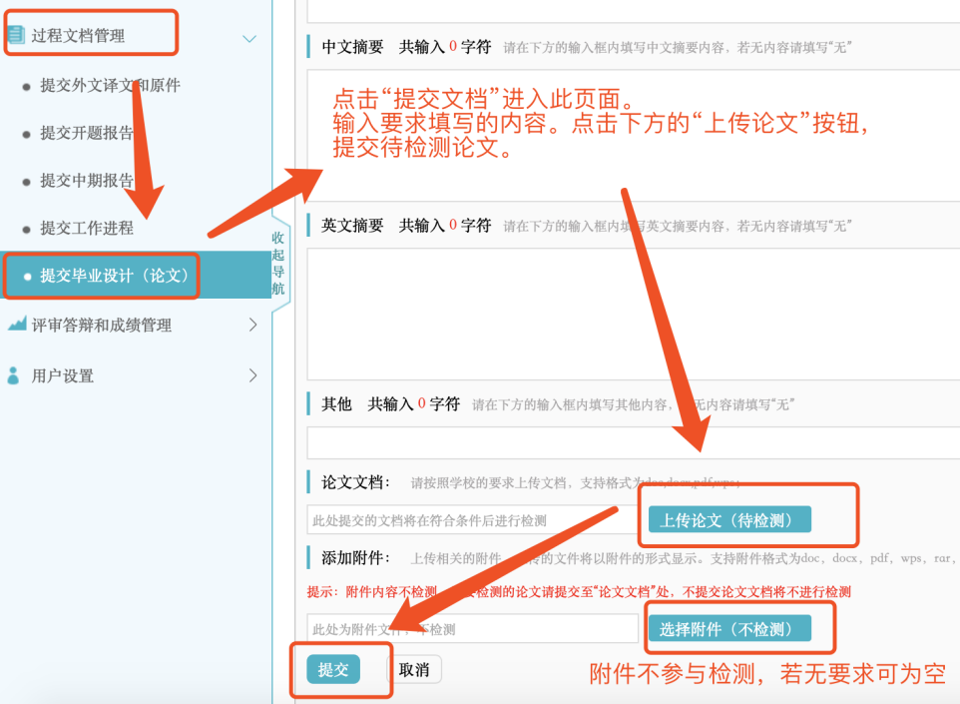

图4-2 答辩前论文检测

### 4.3答辩记录填写

学生需在答辩当天在系统上填写“答辩记录”。“答辩记录”填写说明：  
 1.简要记录学生论述；  
 2.简要记录答辩提问及回答，不少于3个问题；  
 3.答辩记录不少于150个字。

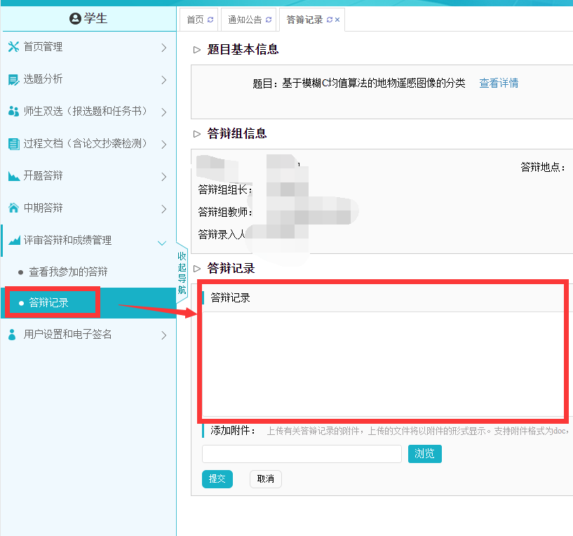

图4-3答辩当天填写“答辩记录”

## 5.最终稿提交及表格导出

### 5.1最终稿提交（此部分暂做了解，后续会有具体通知）

论文**答辩后**，需提交论文最终稿。

与提交待检测论文页面相同，“教学秘书”开通最终版提交权限以后，学生可看到最终版提交按钮。

最终稿，只能提交一次，且无法修改，一定慎重提交。

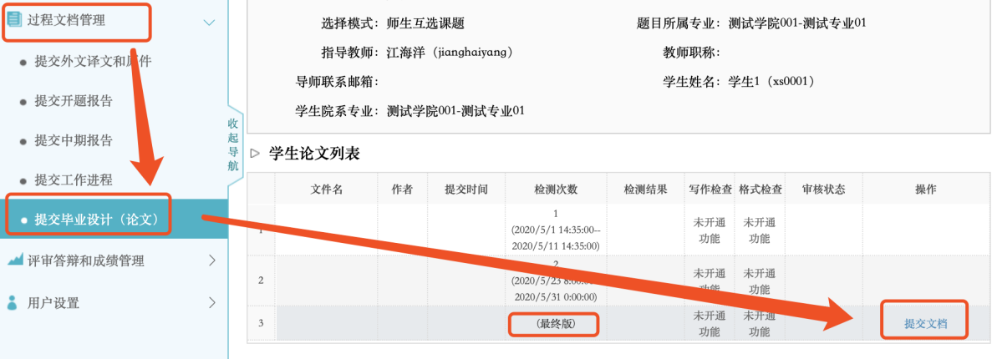

图5-1 答辩后提交终稿检测

### 5.2表格导出

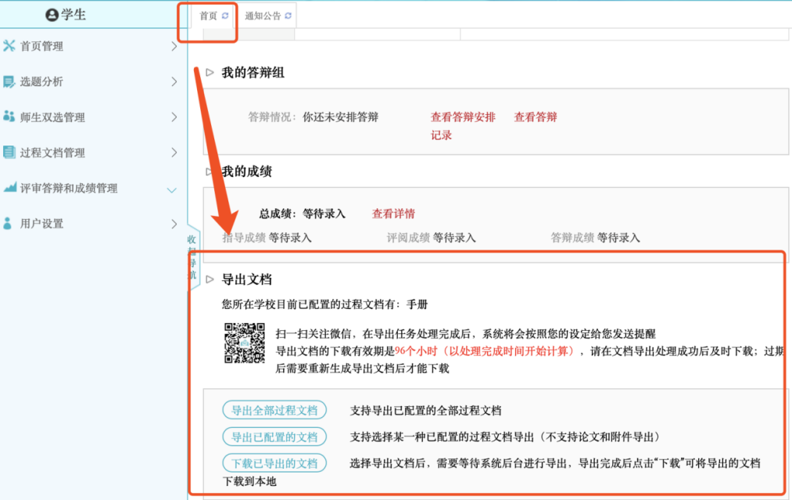

图5-2 导出所有毕设文档

导出的word文档，若格式有瑕疵，可进行微调。